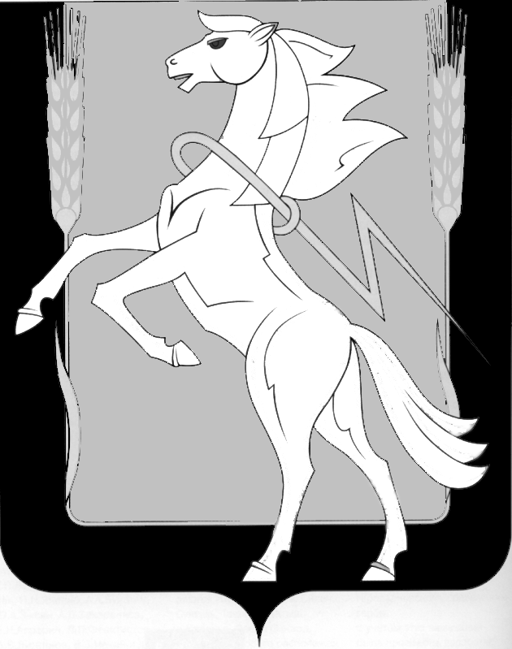
СОВЕТ ДЕПУТАТОВ РОЩИНСКОГО СЕЛЬСКОГО ПОСЕЛЕНИЯ СОСНОВСКОГО МУНИЦИПАЛЬНОГО РАЙОНА
ТРЕТЬЕГО СОЗЫВА

Р Е Ш Е Н И Е
от 21 сентября 2018 года № 181
п. Рощино

«О внесении изменений в решение
№ 165 от 21.12.2017 года «О бюджете Рощинского
сельского поселения на 2018 год
и на плановый период 2019 и 2020 годов»

В соответствии с Бюджетным кодексом Российской Федерации, Федеральным законом «Об общих принципах организации местного самоуправления в Российской Федерации», Уставом Рощинского сельского поселения, Положением о бюджетном процессе в Рощинском сельском поселении, Совет депутатов Рощинского сельского поселения

РЕШАЕТ:

- Внести в решение Совета депутатов Рощинского сельского поселения от 21.12.2017 г. № 165 «О бюджете Рощинского сельского поселения на 2018 и плановый период 2019 и 2020 годов» следующие изменения:

- Приложение № 2 «Перечень главных администраторов доходов бюджета Рощинского сельского поселения» изложить в новой редакции (Приложение № 1 к настоящему решению).

- Настоящее решение вступает в силу с момента подписания.

- Направить настоящее Решение Главе Рощинского сельского поселения для подписания и опубликования.

Глава Рощинского
сельского поселения Л.А. Ефимова

Председатель Совета депутатов

Рощинского сельского поселения А.И. Евстигнеев

Приложение 1
к решению Совета депутатов Рощинского сельского поселения
от 21 сентября 2018 года № 181

Перечень
главных администраторов доходов бюджета
Рощинского сельского поселения

Код бюджетной классификации  Российской Федерации |  | Наименование главного администратора доходов местного бюджета, кода бюджетной классификации Российской Федерации
главного  администратора  доходов | доходов местного бюджета
1 | 2 | 3
007 | Контрольно-счетная палата Челябинской области
007 | 1 16 18050 10 0000 140 | Денежные взыскания (штрафы) за нарушение бюджетного законодательства ( в части бюджетов сельских поселений)
034 | Главное контрольное управление Челябинской области
034 | 1 16 18050 10 0000 140 | Денежные взыскания (штрафы) за нарушение бюджетного законодательства (в части бюджетов сельских поселений)
034 | 1 16 33050 10 0000 140 | Денежные взыскания (штрафы) за нарушение законодательства Российской Федерации о контрактной системе в сфере закупок товаров, работ, услуг для обеспечения государственных и муниципальных нужд для нужд сельских поселений
182 | Управление Федеральной налоговой службы по Челябинской области
182 | 1 01 02000 01 0000 110 | Налог на доходы физических лиц <1,3>
182 | 1 06 01030 10 0000 110 | Налог на имущество физических лиц, взимаемый по ставкам, применяемым к объектам налогообложения, расположенным в границах сельских поселений <1,3>
182 | 1 06 06000 00 0000 110 | Земельный налог <1>
909 | Администрация Рощинского сельского поселения
909
909 | 1 11 05075 10 0000 120 | Доходы от сдачи в аренду имущества, составляющего казну сельских поселений (за исключением земельных участков)
909 | 1 13 02995 10 0000 130 | Прочие доходы от компенсации затрат бюджетов сельских поселений
909 | 1 14 02053 10 0000 410 | Доходы от реализации иного имущества, находящегося в собственности сельских поселений (за исключением имущества муниципальных бюджетных и автономных учреждений, а также имущества муниципальных унитарных предприятий , в том числе казенных) в части реализации основных средств по указанному имуществу
909 | 1 17 01050 10 0000 180 | Невыясненные поступления, зачисляемые в бюджеты сельских поселений
909 | 1 17 05050 10 0000 180 | Прочие неналоговые доходы бюджетов сельских поселений
909 | 2 02 15001 10 0000 151 | Дотации бюджетам поселений на выравнивание бюджетной обеспеченности
909 | 2 02 15002 10 0000 151 | Дотации бюджетам поселений на поддержку мер по обеспечению сбалансированности бюджетов
909 | 2 02 19999 10 0000 151 | Прочие дотации бюджетам поселений
909 | 2 02 29999 10 0000 151 | Прочие субсидии бюджетам сельских поселений
909 | 2 02 35118 10 0000 151 | Субвенции бюджетам поселений на осуществление первичного воинского учета на территориях, где отсутствуют военные комиссариаты
909 | 2 02 40014 10 0000 151 | Межбюджетные трансферты, передаваемые бюджетам сельских поселений из бюджетов муниципальных районов на осуществление части полномочий по решению вопросов местного значения в соответствии с заключенными соглашениями
909 | 2 02 49999 10 0000 151 | Прочие межбюджетные трансферты, передаваемые бюджетам сельских поселений
909 | 2 02 20077 10 0000 151 | Субсидии бюджетам поселений на софинансирование капитальных вложений в объекты муниципальной собственности
909 | 2 07 05020 10 0000 180 | Поступления от денежных пожертвований, предоставляемых физическими лицами получателям средств бюджетов поселений
909 | 2 07 05030 10 0000 180 | Прочие безвозмездные поступления в бюджеты поселений
909 | 2 08 05000 10 0000 180 | Перечисления из бюджетов поселений (в бюджеты поселений) для осуществления возврата (зачета) излишне уплаченных или излишне взысканных сумм налогов и иных платежей, а также сумм процентов за несвоевременное осуществление такого возврата и процентов, начисленных на излишне взысканные суммы
909 | 2 18 60010 10 0000 151 | Доходы бюджетов поселений от возврата остатков субсидий, субвенций и иных межбюджетных трансфертов, имеющих целевое назначение прошлых лет их бюджетов муниципальных районов
909 | 2 19 60010 10 0000 151 | Возврат остатков субсидий, субвенций и иных межбюджетных трансфертов, имеющих целевое назначение, прошлых лет из бюджетов поселений

Примечание:

<1>- Администрирование данных поступлений осуществляется с применением кодов подвидов доходов, предусмотренных приказом Министерства финансов Российской Федерации от 1 июля 2013 года № 65н «Об утверждении Указаний о порядке применения бюджетной классификации Российской Федерации».
<3> – В части доходов, зачисляемых в бюджет сельского поселения.

